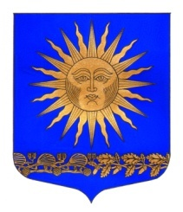

МУНИЦИПАЛЬНЫЙ СОВЕТ

ВНУТРИГОРОДСКОГО МУНИЦИПАЛЬНОГО ОБРАЗОВАНИЯ

САНКТ-ПЕТЕРБУРГА ПОСЕЛОК СОЛНЕЧНОЕ ШЕСТОГО СОЗЫВА
___________________________________________________________________________

Р Е Ш Е Н И Е
от « 10 » сентября 2020 года № 23

«Об отчете главы МА перед
муниципальным советом МО
поселок Солнечное»

Заслушав и обсудив отчет главы местной администрации МО поселок Солнечное В.А. Барашковой перед муниципальным советом МО поселок Солнечное

Муниципальный совет решил:

- Принять отчет главы МА МО поселок Солнечное по исполнению местного бюджета и реализации вопросов местного значения к сведению.
- Решение вступает в силу с момента принятия.
- Контроль за исполнением решения возложить на Главу МО-Председателя МС поселок Солнечное Сафронова М.А.

Председатель МС –
Глава МО п. Солнечное М.А.Сафронов

